Лекция 24. Ненаследственная изменчивость

1. Ненаследственная изменчивость.
2. Свойства модификационной изменчивости.
3. Норма реакции.
4. Близнецы.

1. Ненаследственная изменчивость
Исследователи давно заметили, что многие различия между особями находятся в большой зависимости от условий окружающей среды. Даже при совершенно тождественном генотипе два организма могут быть фенотипически несхожими, если они в течение своего развития по-разному питались, находились при разной температуре или влажности, болели разными болезнями.
Такие фенотипические различия, вызываемые внешними факторами у одинаковых в наследственном отношении организмов, называются модификациями.
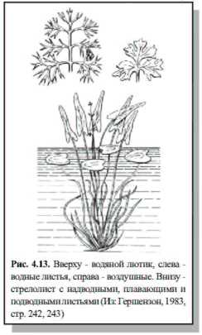
Сведения о модификациях требуются, прежде всего, для понимания того, как происходит реализация генетической информации, поскольку формирование организма определяется не только генами, но и разнообразными воздействиями внешней среды, в которой развивался организм.
Рис. 1.
Примеры модификаций широко известны и многочисленны.
У морского червя Bonellia viridis, у которого самка и самец имеют одинаковый генотип, развитие пола целиком зависит от условий существования.
Морфология листьев у водяного лютика и стрелолиста зависит в какой среде, воздушной или подводной, они развиваются (рис. 1).
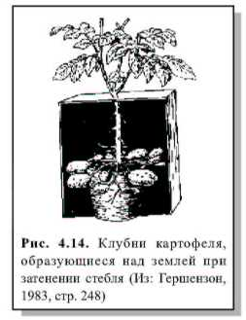
Если надземную часть стебля картофеля искусственно лишить доступа света, на ней развиваются клубни, висящие в воздухе (рис. 2). У камбалы, ведущей донный образ жизни, верхняя поверхность тела темная, что делает ее незаметной для приближающейся к ней добычи, а нижняя поверхность тела светлая. Но если аквариум сделан со стеклянным дном и освещается не сверху, а снизу, то темной становится нижняя сторона тела (Гершензон, 1983, стр. 248; Инге-Вечтомов, 1989, стр. 442).
Рис. 2.
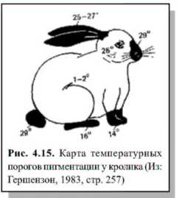
Кролики горностаевой породы имеют белый цвет тела, кроме конца морды, лап, хвоста и ушей. Если выбрить участок белых волос, например, на спине и держать при пониженной температуре (0-1° С), то на выбритом месте отрастает черная шерсть. Если выбрить часть черных волос и поместить кролика в условия повышенной температуры, то вновь отрастает белая шерсть.
Рис. 3.
Связано это с тем, что для каждого участка тела характерен свой уровень кровообращения и соответствующее варьирование температуры тела, в зависимости от чего формируется или деградирует черный пигмент - меланин (рис. 3.). Генотип при этом остается одинаковым. (Лобашев, 1967, стр, 569).

2. Свойства модификационной изменчивости
У модификаций описаны следующие свойства:
1. Степень выраженности модификации пропорциональна силе и продолжительности действия на организм вызывающего модификацию фактора. Эта закономерность коренным образом отличает модификации от мутаций, особенно от генных.
2. В подавляющем большинстве случаев модификация представляет собой полезную, приспособительную реакцию организма на тот или иной внешний фактор. Это можно видеть на примере почти всех перечисленных выше и многих других модификаций микробов и человека.
3. Адаптивными бывают только те модификации, которые вызываются обычными изменениями природных условий, множество раз встречавшимися особям данного вида на протяжении его прошлой эволюционной истории. Если же организм попадает в необычные обстоятельства, с которыми его предкам сталкиваться не приходилось, то возникают модификации лишенные приспособительного значения.
4. Не имеют приспособительного значения (а нередко представляют даже настоящие уродства) модификации, вызываемые экстремальными экспериментальными воздействиями, особенно химическими и физическими факторами, с которыми организм не сталкивается в природе. Индуцированные таким образом модификации часто называют морфозами. Если действовать на личинок или куколок дрозофилы рентгеновскими или ультрафиолетовыми лучами, а также предельно переносимой температурой, то у развивающихся мух наблюдаются разнообразные морфозы, характер которых зависит от индуцирующего фактора и его интенсивности, а также от стадии развития организма в момент воздействия. Некоторые из этих морфозов очень похожи на изменения, вызываемые мутациями известных генов. Так, под влиянием теплового шока, которому подвергались предкуколки и куколки, были получены мухи с закрученными кверху крыльями, с вырезками на крыльях, с расставленными крыльями, с крыльями малых размеров, фенотипически неотличимые от мух нескольких мутантных линий дрозофилы (опыты Митчелла). Такие модификации, напоминающие проявление известных генов, получили название фенокопий.
5. Варьирование степени стойкости модификаций. В отличие от высокой константности мутаций, модификации обладают разной степенью стойкости. Многие из них обратимы, т.е. возникшее изменение постепенно исчезает, если устранено вызвавшее его воздействие. Так, загар у человека проходит, когда кожа перестает подвергаться инсоляции, объем мышц уменьшается после прекращения тренировки и т.д.
Лишь очень редко модификация затрагивает, тоже постепенно сходя на нет, ряд поколений, но поколений не половых, а получающихся при вегетативном или партеногенетическом размножении. Такие длительные модификации описаны например, у инфузорий-туфелек. Вначале они выдерживали концентрацию мышьяковистой кислоты не выше 1,1%. Однако, переводя их во все более крепкие растворы, удалось добиться, что они стали переносить даже 5% концентрацию яда. После прекращения воздействия, устойчивость туфелек к мышьяковистой кислоте медленно снижалась, но только через 10 с половиной месяцев она опустилась до исходного уровня, т.е. модификация исчезла лишь приблизительно за 600 вегетативных поколений.
6. Ненаследственный характер модификаций. В отличие от мутаций, модификации не передаются по наследству. Это положение наиболее остро обсуждалось на протяжении всей истории человечества. Полагали, что наследоваться могут любые изменения организма, как врожденные, так и приобретенные в течение жизни. Даже Дарвин признавал возможность наследования некоторых модификационных изменений (Из: Гершензон, 1983, стр. 246-251).
Первый серьезный удар представлению о наследовании приобретенных признаков нанес А. Вейсман.
Иллюстрируя положение о модификациях, А. Вейсман поставил следующий опыт, доказывающий ненаследование приобретенных признаков. На протяжении 22 поколений он отрубал белым мышам хвосты и скрещивал их между собой. В общей сложности было обследовано 1592 особи и ни разу не было обнаружено укорочения хвоста у новорожденных мышат. В подобном эксперименте, результаты которого были опубликованы в 1913 году, в сущности не было необходимости (Инге-Вечтомов, 1989, стр. 440), поскольку события, аналогичные экспериментам Вейсмана часто встречаются и в обычной жизни людей. "Результаты преднамеренных повреждений у человека, сделанные из ритуальных или "эстетических" соображений - обрезание, протыкание ушей, губ, носовой перегородки, удаление зубов, уродование ступней, черепа и т.д., как известно не наследуются" (Бляхер, 1971, стр.98).
В CCCР в 1930-е - 1950-е годы получили широкое распространение ошибочные утверждения Лысенко и его последователей о наследовании "приобретенных признаков", т.е. соматических изменений, возникающих в течение жизни особи под влиянием факторов среды, а затем способных адекватно передаваться ее потомкам, т.е. проявляться у них в таком же виде, как у родителя, даже без действия этих факторов.
Множество тщательных опытов, проведенных на разных организмах, показало ненаследуемость модификации, и исследования такого рода представляют теперь лишь исторический интерес (Из: Гершензон, 1983, стр. 251-256; см. также: Лобашев, 1967, стр. 570-574).
В наше время Ф. Криком сформулирована так называемая "центральная догма молекулярной биологии", согласно которой перенос информации возможен только от генетического материала к генным продуктам - белкам, но не в обратном направлении.

3. Норма реакции
Фенотип формируется за счет взаимодействия двух факторов: генотипа и внешней среды.
Свойство данного генотипа обеспечивать в определенных пределах изменчивость онтогенеза в зависимости от меняющихся условий среды, называют нормой реакции. Иначе говоря, амплитуда возможной изменчивости в реализации генотипа выражает норму реакции.
Норму реакции наблюдать лучше всего у организмов с одинаковым генотипом, например у вегетативно размножающихся растений и однояйцевых близнецов. В этом случае можно выявить норму реакции генотипа в наиболее "чистом" виде (Лобашев, 1967, стр. 574-579).
Полностью охарактеризовать норму реакции, присущую тому или иному генотипу, практически невозможно, т.к. для этого пришлось бы изучить, как изменяется фенотип особей данного генотипа во всех разнообразных условиях среды, в каких они могут оказаться. Но более частные проявления нормы реакции нередко необходимо знать. В селекции, направленной на создание новых или совершенствование существующих форм полезных человеку организмов, постоянно возникает потребность установить различия в реакции тех или иных сортов возделываемого растения на качество почвы, сроки посева, наличие удобрений (Гершензон, 1983, стр. 256-258).
Какова генетическая обусловленность нормы реакции? Некоторые из факторов, способные обеспечить варьирование признаков в пределах нормы реакции, можно перечислить:
1. Полигенная детерминация признака и реакции организма.
2. Плейотропность действия гена.
3. Зависимость проявления мутации от условий среды.
4. Гетерозиготность организма, вследствие чего у некоторых генов могут изменяться отношения доминирования.
5. Взаимодействие генов, которое происходит на уровне генных продуктов - субъединиц белковых молекул.
6. Альтернативные пути развития в системе онтогенеза и биосинтезов в клетке. Блокирование одного пути компенсируется другим (Из: Лобашев, 1967, стр. 579).

4. Близнецы
В 1875 году Ф. Галтон предложил использовать метод анализа близнецов для разграничения роли наследственности и среды в развитии различных признаков у человека.
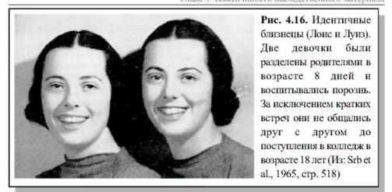
Существуют два типа близнецов. Близнецы одного типа ничем не отличаются от обычных детей, родившихся при разных беременностях. Такие дети называются неидентичными близнецами. Они появляются из двух разных яйцеклеток, оплодотворенных независимо двумя разными спермиями. Близнецы второго типа исключительно похожи друг на друга. Эти близнецы всегда одного пола. Такие дети получили название идентичных близнецов (Рис. 4.).
Рис. 4.
Причина их поразительного сходства заключена в том, что идентичные близнецы имеют совершенно одинаковый генотип. Идентичные близнецы исходно развиваются из одной яйцеклетки, которая после ее оплодотворения одним спермием делится на два бластомера, эти два бластомера разъединяются, и каждый из них дает начало отдельному эмбриону. Генетическая информация, внесенная в оплодотворенное яйцо ядрами яйцеклетки и спермия, благодаря митозу переходит в оба бластомера, которые развиваются затем как два зеркально подобных изображения. В результате можно выяснить роль генотипа и среды, а также, какова норма реакции у одинаковых генотипов (Дубинин, 1970, стр. 402-403).
Иногда идентичные близнецы не разделяются полностью, а рождаются соединенными друг с другом; это так называемые сиамские близнецы. Встречаются всевозможные степени соединения, от почти полного разделения до почти полного слияния, когда разделенными остаются только головы или ноги. Иногда два близнеца различаются по величине тела и по степени развития: один может быть вполне нормальным, а другой - лишь частично сформировавшимся паразитом, прикрепленным к первому (Вилли, 1966, стр. 477).
Внешнее сходство или различие близнецов не всегда является абсолютно надежным, для решения вопроса о том являются они монозиготными или дизиготными. В качестве дополнительных методов используют исследования плаценты и метод трансплантации тканей.
Установлено, что каждый из дизиготных близнецов имеет свои собственные оболочки - амнион и хорион, хотя при очень близкой имплантации зигот две плаценты могут срастись. Значительная часть монозиготных близнецов также имеет два хориона, два амниона, а некоторые имеют и по две плаценты. Все монохорионные близнецы являются однояйцевыми, а около 70% однояйцевых близнецов имеют один хорион.
При определении типа зиготности используют также признаки, контролируемые одним геном, такие как группы крови и группы белков сыворотки.
Последней "инстанцией", куда можно апеллировать при решении вопроса о типе зиготности, является трансплантация кожи. У монозиготных близнецов реципрокные трансплантанты приживаются, а у дизиготных - отторгаются (Из: Маккьюсик, 1967, стр. 121-122).
Статистическое изучение большого материала показывает, что однояйцевые близнецы встречаются примерно в 25% от общего числа двоен. На 1000 родов в среднем приходится 2-4 однояйцевых пар близнецов.
В основе использования близнецов обоих типов для выяснения соотносительной роли генотипа и среды в реализации генетической информации лежат следующие соображения:
1. Поскольку однояйцевые близнецы имеют одинаковые генотипы, очевидно, что всякое несходство членов пары вызывается либо влиянием внутриутробной жизни, либо условиями, при которых протекало развитие близнецов после рождения.
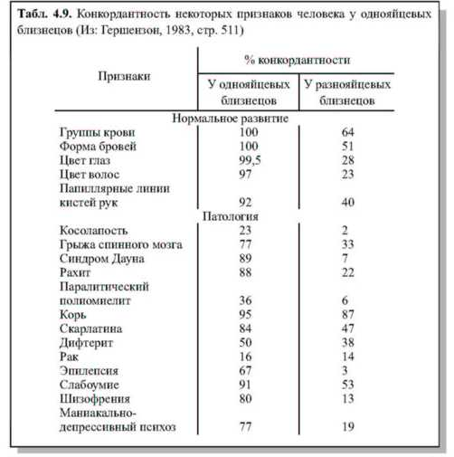
2. Разнояйцевые близнецы обладают тем достоинством для генетических исследований, что на обоих членов пары одинаково действуют такие факторы, как возраст матери и число предыдущих родов. Поэтому в генетических исследованиях на близнецах необходимо сравнительно изучать оба их типа - и однояйцевых, и разнояйцевых. Только так можно оценить как влияние разных условий среды на одинаковые генотипы, так и проявление разных генотипов в одинаковых условиях среды.
Табл. 1
Особую ценность для генетики имеют случаи, когда пара однояйцевых близнецов по тем или иным причинам оказывается разлученной в раннем детстве и воспитывается в разных условиях.
Если изучаемый признак проявляется у обоих близнецов пары, это называется конкордантностью, если же только у одного из них - то дискордантностъю (Табл. 1.).
Сравнение данных, приведенных в таблице, позволяет составить представление о соотносительной роли наследственности и среды. Для оценок этих влияний предложен ряд формул, дающих однако лишь приблизительную оценку. Ниже приведена одна из них:
где Н - значение наследственности,
С - значение среды.
а - % конкордантности у однояйцевыхблизнецов,
b - % конкордантности у разнояйцевых близнецов одинакового пола.
Эта формула дает следующие результаты обработки некоторых данных таблицы 1.
Косолапость
Грыжа спинного мозга

Синдром Дауна

Дифтерит

Корь

Скарлатина

На основании этих данных очевидно, что косолапость определяется, главным образом, влиянием среды. В возникновении синдрома Дауна преобладающее значение имеет наследственность, а грыжа спинного мозга занимает промежуточное положение

